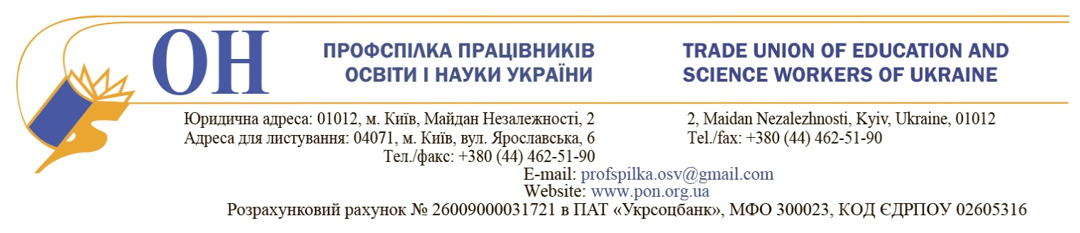
04.02.2016 № 02-8/57 | Головам обласних, Київської міської організацій Профспілки,  членам Центрального комітету  Профспілки працівників освіти  і науки України

Шановні колеги!

Центральний комітет Профспілки працівників освіти і науки України на запити з місць щодо надання роз’яснень у зв’язку з введенням в дію Закону України «Про добровільне об’єднання територіальних громад» повідомляє таке.
Утворення добровільного об'єднання територіальних громад сіл, селищ, міст та відносини, що виникають у цьому процесі, регулюються Законом України «Про добровільне об’єднання територіальних громад» від 05.02.2015 № 157-VIII.
Законом визначено, що об’єднана територіальна громада є правонаступником всього майна, прав та обов’язків територіальних громад, що об'єдналися, з дня набуття повноважень сільською, селищною, міською радою, обраною такою об'єднаною територіальною громадою.
У разі об’єднання всіх територіальних громад одного району в одну об’єднану територіальну громаду все майно спільної власності територіальних громад такого району є комунальною власністю об’єднаної територіальної громади, а пов’язані з таким майном права та обов’язки належать об’єднаній територіальній громаді з дня набуття повноважень сільською, селищною, міською радою, обраною такою об’єднаною територіальною громадою.
Відповідно до частин 3 та 4 статті 36 Кодексу законів про працю України зміна підпорядкованості підприємства, установи, організації не припиняє дії трудового договору.
У разі зміни власника підприємства, а також у разі його реорганізації (злиття, приєднання, поділу, виділення, перетворення) дія трудового договору працівника продовжується. Припинення трудового договору з ініціативи власника або уповноваженого ним органу можливе лише у разі скорочення чисельності або штату працівників (п. 1 ч. 1 ст. 40 КЗпП).
Пунктом 19 постанови Пленуму Верховного Суду України від 6 листопада 1992 року № 9 «Про практику розгляду судами трудових спорів» визначено, що у випадках зміни власника підприємства (установи, організації) чи його реорганізації (злиття з іншим підприємством, приєднання до іншого підприємства, поділу підприємства, виділення з нього одного або кількох нових підприємств, перетворення одного підприємства в інше), дія трудового договору працівника продовжується (ч. 3 ст. 36 КЗпП).
У випадках перейменування навчальних закладів об’єднаних територіальних громад до графи 3 трудових книжок працівників вноситься окремим рядком тільки запис про перейменування навчального закладу відповідно до пункту 2.15 Інструкції про порядок ведення трудових книжок працівників, затвердженої наказом Міністерства праці України, Міністерства юстиції України, Міністерства соціального захисту населення України від 29 липня 1993 року № 58.
Переведення працівника до іншого навчального закладу здійснюється відповідно до п. 5 ч. 1 ст. 36 КЗпП, згідно з яким підставою для припинення трудового договору є переведення працівника на інше підприємство, в установу, організацію за його згодою.
У разі скорочення чисельності або штату працівників, ліквідації, реорганізації навчальних закладів, установ освіти врегулювання трудових відносин здійснюється згідно з п. 1 ч. 1 ст. 40 КЗпП з дотриманням встановлених законодавством гарантій та прав працівників. При цьому звільнення з ініціативи власника або уповноваженого ним органу з підстав, зазначених у п. 1 ч. 1 ст. 40 КЗпП допускається, якщо неможливо перевести працівника, за його згодою, на іншу роботу.
У випадку утворення органу управління освітою у складі об’єднаної територіальної громади та передачі до його сфери управління навчальних закладів норма п. 5 ч. 1 ст. 36 КЗпП для врегулювання трудових відносин з працівниками цих навчальних закладів не застосовується.
Підставою для припинення трудового договору може бути також відмова працівника від переведення на роботу в іншу місцевість разом з установою, організацією, а також відмова від продовження роботи у зв'язку зі зміною істотних умов праці (п. 6 ч. 1 ст. 36 КЗпП).
Згідно із ст. 43 КЗпП розірвання трудового договору з підстав, передбачених п. 1 ч. 1 ст. 40 КЗпП (крім випадку ліквідації підприємства, установи, організації), зокрема, реорганізації або перепрофілювання установи, організації, скорочення чисельності або штату працівників, може бути проведено лише за попередньою згодою виборного органу первинної профспілкової організації, членом якої є працівник.
Щодо вирішення організаційних питань діяльності первинних профспілкових організацій повідомляємо таке.
Відповідно до п.103 Статуту галузевої Профспілки організаційні ланки можуть припинити свою діяльність шляхом реорганізації чи ліквідації. Рішення про реорганізацію чи ліквідацію організаційної ланки приймається конференцією, зборами.
Якщо працівники навчального закладу, установи, підприємства, організації галузі освіти не писали особисті заяви про вихід із Профспілки, більш того, первинна профспілкова організація на конференції, зборах не приймала рішення про припинення своєї діяльності – первинна профспілкова організація продовжує функціонувати.
Якщо навчальний заклад, установа, підприємство, організація галузі освіти приєднується (підпорядковується) до новоствореного добровільного об’єднання територіальної громади зі зміною його назви, первинна профспілкова організація галузевої Профспілки повинна провести процедуру перейменування організації відповідно до чинного законодавства, Статуту Профспілки та повідомити про це вищий за підпорядкуванням профспілковий орган.
Відповідно до п. 21 Статуту галузевої Профспілки її структура організовується за адміністративно-територіальним та виробничо-професійним принципами. Адміністративно-територіальний принцип побудови Профспілки передбачає створення організаційних ланок Профспілки на рівні районів, районів у містах, об’єднаних районів-міст, міст, областей території України.
Діючі норми Статуту Профспілки не передбачають створення профспілкових об’єднань первинних профспілкових організацій навчальних закладів, установ та організацій освіти у складі об’єднаних територіальних громад.
Обласним, районним, об’єднаним районним-міським організаціям Профспілки в умовах реалізації Закону України «Про добровільне об’єднання територіальних громад» від 05.02.2015 № 157-VIII необхідно оперативно налагоджувати контакти з новоствореними об’єднаними територіальними громадами з метою збереження цілісності та єдності галузевої Профспілки на принципах партнерства та соціального діалогу, недопущення порушення прав членів Профспілки.

Голова Профспілки Г.Ф.Труханов

